附件：图书馆位置与教材领取位置
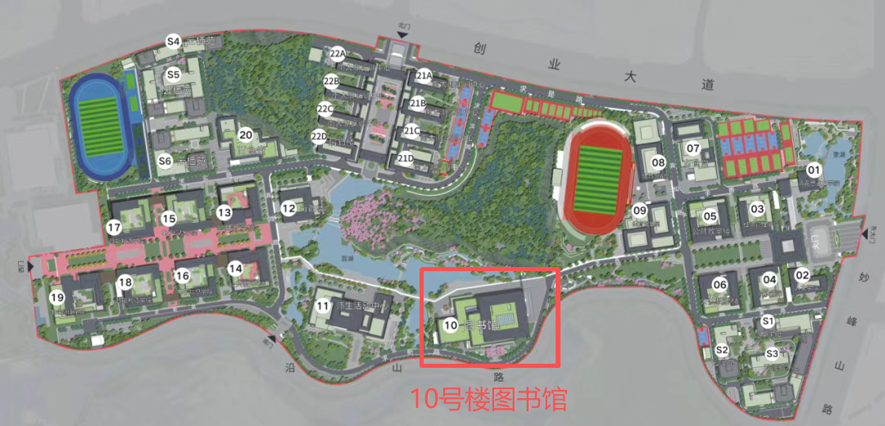
图书馆位置
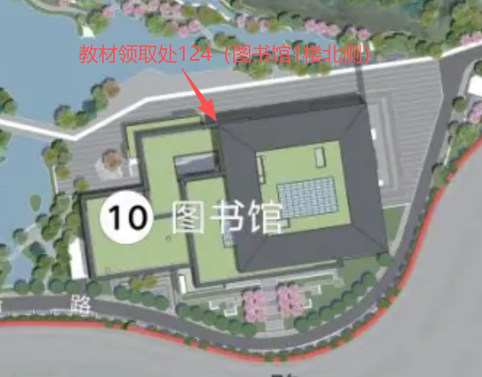
教材领取位置

